SCHREIBBEWERB

Name der Schülerin/des Schülers: Daniel Vojinovic
Alter: 14 Schule: NMS Langenlois
Klasse: 4B Ort: Langenlois

Foto: „NÖ überwindet Grenzen“ – Jacob Gobauer, NMS Seitenstetten-Biberb.
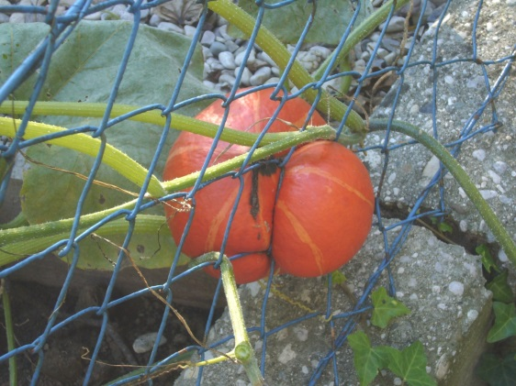
K Ü R B I S
Elisabeth Steinkellner

„Hallo“, sagte ich.
Die Andere zuckte zusammen. „Hallo“, erwiderte sie dann.
„Was schaust du da?“, fragte ich, ohne zu wissen, ob sie mich verstehen konnte, und deutete mit dem Kinn ungefähr auf jene Stelle im Maschendrahtzaun, der sie sich so konzentriert gewidmet hatte.
Für einen Augenblick trat ein Lächeln in ihr Gesicht. „Da“, meinte sie. „Schau!“
Auf Zehenspitzen stehend lugte ich über den brusthohen Zaun auf ihre Seite hinüber, konnte aber nichts Besonderes erkennen. „Was is da?“
„Na, da“, sagte sie wieder und deutete zur Verstärkung mit dem Finger.
Ich lehnte mich vor, so weit es der Zaun erlaubte, und ließ meinen Blick über das
ganze Grünzeug wandern, das von unserer Seite des Gartens zum Nachbargrundstück hinüberwucherte. Mama legte keinen Wert auf einen feinen, englischen Garten, sie ließ einfach alles wuchern und wachsen, wie es wollte.
„Ich seh´ nix Besonderes“, erklärte ich schließlich und zuckte mit den Schultern.
Die Andere runzelte die Stirn. „Du musst herüber kommen“, meinte sie dann, wedelte mit der Hand und deutete mir, über den Zaun zu steigen. Wir stiegen über den Zaun. Ich konnte immer noch nix Großartiges sehen. Doch sie wusste ganz genau wohin sie ging. Sie zeigte dann auf einen sehr großen Busch und sagte:„ Dort finden wir das, was ich suche. Wir durchsuchten den Busch, aber fanden nix. Dann rief sie mich zu der anderen Seite des Busches. Sie fand einen Kürbis, der seltsam schimmerte. Ich hatte keine Ahnung womit wir es hier zu tun hatten. Auf jeden Fall kam dann mein Nachbar der alte Jenkins vorbei und fragte uns was wir im Busch machen würden. Ich hätte schwören könnten, das er den schimmernden Kürbis auch gesehen hatte. Am nächsten Morgen war dieser Kürbis verschwunden. Was mich anging, hatte ich wenige Gedanken was mit dem Kürbis passiert sein könnte, aber sie hatte echtes Kopfzerbrechen wer oder was den Kürbis genommen hatte. Da erinnerte sie sich das der alte Jenkins wahrscheinlich auch den Kürbis gesehen hatte. Sie ging dann zum Garten des alten Jenkins und wollte drüber klettern. Ich wollte sie davon abhalten dorthin zu klettern, weil der alte Jenkins fast immer betrunken und sehr aggressiv ist. Das hielt sie aber gar nicht ab darüber zu klettern. Ich musste mitkommen. Das Problem war, dass ich unabsichtlich über eine Verpackung voll mit leeren Bierflaschen gestolpert bin. Danach hörte man ganz deutlich wie der alte Jenkins mit langsamen, aber mit lauten Trampelm zur Hintertür kam. Er trat sie praktisch auf. Der alte Jenkins brüllte dann lautstark:„ Was wollt ihr in meinem Garten?!“. Er war anscheinend wieder mal betrunken. Er taumelte im Türrahmen herum und er hörte sich so an als hätte er drei Sixpacks auf Ex getrunken. Dann fragte ich ihn frech:„ Na wieviel haben sie diesmal getrunken?“. Mit einer etwas leiseren Stimmen murmelte er herum:„ Gleiche werde ich dir zeigen was frech ist!“. Ich bekam langsam Angst. Ich wusste dass er zweimal im Gefängnis war. Einmal wegen Alkohol am Steuer und das andere war dass er einfach so mit seiner Waffe auf Personen schoss. Er zog sein Gewehr und schoss dreimal in den Himmel. Während er schoss, liefen wir weg. Dann begann er auf uns zu schießen. Wir verschwanden von dort, aber sie wollte wieder zurück um den Kürbis zu bekommen. Sie sagte zu mir:„ Komm lass uns wieder dorthin gehen.“ Ich hatte keine Lust mehr dort hinzu gehen. Ich sagte ihr nur noch:„ Ohne mich.“ „Komm schon, ich brauche deine Hilfe“ sagte sie zu mir in einer eher traurigeren Stimme. Wir gingen wieder dorthin. Diesmal bei Nacht. In der Nacht fanden wir den Kürbis sehr schnell, da er schimmerte. Wir konnten den Kürbis nur zu zweit über den Zaun heben. Die einzig wichtige Frage die ich ihr stellte war „Wozu das alles?“ Sie erklärte mir, dass sie die Macht des Kürbisses braucht um in ihre Dimension zurückzukehren. Den Tag danach war sie verschwunden.

